TIERRA Y VIDA, JUEGO QUE DARÁ A CONOCER LA PROCEDENCIA DE LOS AGRO PRODUCTOS COLOMBIANOS QUE SON CONSUMIDOS POR LOS NIÑOS EN LA CIUDAD DE BOGOTÁ

DISEÑO DE INTERACCIÓN

YANK ALDANA SÁNCHEZ

IVANA GABRIELLE LEGUIZAMÓN TURCA

ANDRÉS FELIPE PADILLA SÁNCHEZ

BOGOTÁ, 6 DE SEPTIEMBRE DE 2018

CORPORACIÓN UNIVERSITARIA UNITEC



**Pregunta problema**

¿Puede un juego mediante los dispositivos tecnológicos enseñar la procedencia de los agroproductos colombianos a los niños de 5 a 9 años?

**Reflexión inicial**

La adquisición de conocimiento de los niños se ve dividida en etapas por edades, aunque no se aplica para todos los niños ya que depende de cada uno, este desarrollo fue estudiado por Jean Piaget (psicólogo y biólogo suizo) quien lo dividió por estadios, en los cuales se irán transformando las habilidades cognitivas.

“Los estadios de Piaget son un conjunto de hechos relevantes en el proceso de desarrollo humano que ocurren próximos en el tiempo. Por ejemplo, el tipo de lenguaje que utilizan los niños puede ser diferente a una determinada edad (balbuceos, palabras inventadas, pseudo-palabras, hablar en tercera persona refiriéndose a uno mismo…), también el tipo de pensamiento (pensamiento egocéntrico en el que todo gira alrededor de lo que el niño ve o cree), o  de destrezas físicas (utilizar reflejos, gatear, después caminar, correr…). Todo este desarrollo cognitivo ocurre de forma continua y progresiva en los Estadios de Piaget , en torno a una edad aproximada.” (Eva Rodriguez Weisz, Enero 1, 2018)

Los estadios de Piaget que son de interés en el proyecto están determinados por el rango de edad que aplica el grupo objetivo el cual se va a trabajar, el cual es acorde a dos de ellos, Periodo pre-operacional (Niños de 2-7 años) y Periodo concreto (Niños de 7-11 años) los cuales se explicarán en el siguiente párrafo:

La Etapa Pre-Operacional consiste en el comienzo de la socialización de los niños y cómo ese proceso despierta la curiosidad y las ganas de adquirir conocimiento, como también el acoplamiento a la forma de pensar de sus padres y las personas que están a su alrededor, ahí es cuando desarrollan la lógica que está en promedio entre los 4 a 5 años, así también desarrollan la empatía y buscan forman una imagen del mundo. La exploración y experimentación con claves en esta etapa para el correcto y enriquecedor desarrollo que le permitirá tener pensamiento propio.

La Etapa Concreta trata de la utilización del pensamiento lógico que ha sido adquirido en la etapa previa pero que sólo se presenta en situaciones concretas y temas que conocen ya que no pueden ir más allá de este. La potencialización de esta etapa sirve en medida para que los niños comprendan las relaciones entre cosas que están conectadas pero que ellos desconocen esa conexión como los fenómenos naturales o la vida social.

En cuanto al diseño pensado para los niños se deben de tener en cuenta varios factores para capturar su atención, como lo son la paleta de colores su contraste y saturación, la tipografía debe ser sin serifas y lo más geométrica posible, pero cuando se piensa para interfaces se tienen en cuenta otros principios.

“los niños tienen habilidades, preferencias y necesidades diferentes al usuario medio” (Yusef Hassan - TORRESBURRIEL ESTUDIO, 18 agosto 2016)

Debido a que no se puede realizar una investigación de usuario se tienen en cuenta ciertos principios para realizar una interfaz adecuada, la Simplicidad del diseño implica que el texto debe ser mínimo e íconos fáciles de reconocer, hacer lo más fácil el reconocimiento de las metas que deben cumplir, La diversión es clave para mantener la atención en el juego, los desafío o retos desempeñan una papel importante ya que los ayuda a comprometerse con el juego y por último y no menos importante el aprendizaje.

Se resalta que el diseño para captar la atención de los niños es una herramienta importante pero también se tiene en mente llegar a los padres quienes comúnmente toman en cuenta:

“Qué tan educativo es, los beneficios que otorgarán a sus hijos además de diversión, seguridad y confianza, si es en productos desean tener tranquilidad de dejar a sus hijos jugando con él sin problemas; con lugares para niños desean tener la seguridad de que no les pasará nada a sus hijos y precio, características y necesidad que cubrirá el producto para sus hijos” (Xlediaz, 23 agosto 2010)

Las tecnologías se han vuelto más y más comunes entre los niños y aunque son una herramienta importante en el aprendizaje e impulsa la curiosidad y el desarrollo analítico de los niños se presentan los casos en donde se hace mal uso, exceso de horas o el estar expuestos constantemente a entes o personajes que se aprovechan de su inocencia, es importante la supervisión y el continuo acompañamiento del uso de estos dispositivos.

“uno de cada tres menores de 12 años en Colombia es usuario permanente de Internet, que el 40% de los bebés entre dos y cuatro años tienen contacto esporádico con dispositivos móviles y que el 72% de los chicos de 8 años hacen uso frecuente de celulares y/o tabletas.” (Juan Carlos Cuervo Ríos, 04 de mayo 2017)

Las cifras muestran el uso desmedido y sin control de los dispositivos digitales pero no se tiene en cuenta qué consecuencias pueden tener, es el caso que se ha presentado varios niños con depresión o irritabilidad y otras actitudes que ponen en tela de juicio no dejar las tecnologías a un lado sino presentar contínuo seguimiento del uso para prevenir estas situaciones. La academia Estadounidense de Pediatría reveló que los niños de 8 a 10 años pasan cerca de 8 horas diarias cuando lo recomendable son de 1 a 2 horas.

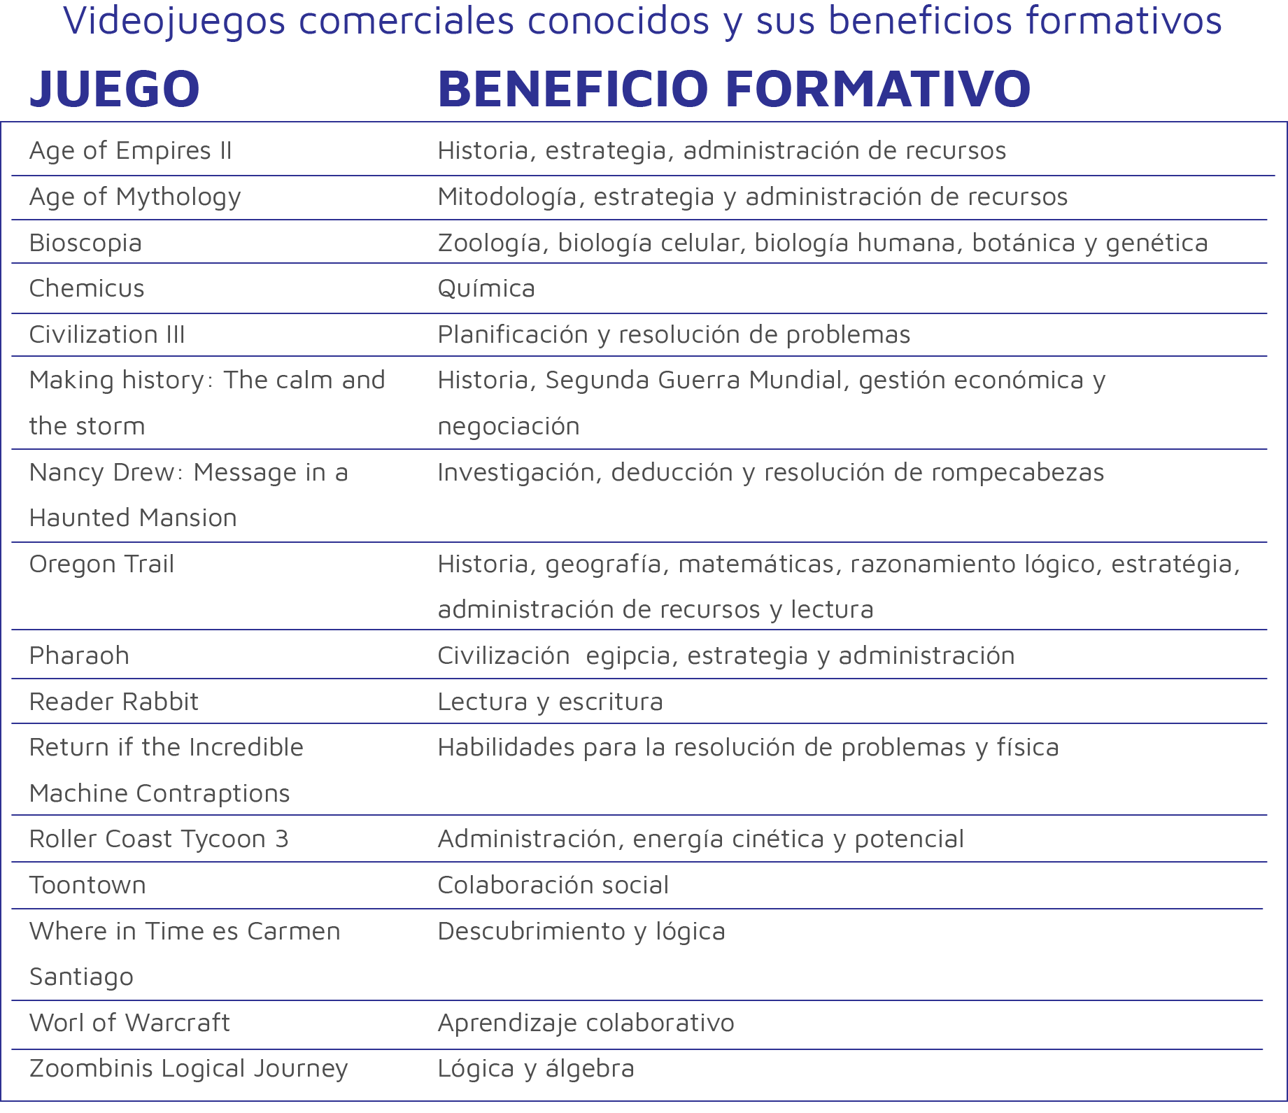

Sin embargo los estudios avalan la implementación de videojuegos como medio de aprendizaje y varias instituciones o están interesadas en aplicarlo o ya lo están haciendo, cambia el proceso de enseñanza de la aula. Es un elemento que favorece a la atención, el compromiso, la curiosidad y la competitividad de los niños.

La edad promedio recomendada para el uso de tecnologías es de 5 años y para este rango se destaca que los niños mejoran la orientación espacial y la motricidad, adquieren conocimientos y se les introduce y se les hace partícipes de la era digital y que incluso aporta a la socialización. “El 65% de los hogares tienen uno o más dispositivos para jugar, sin contar los teléfonos inteligentes, que hoy día son tan potentes como los ordenadores. Más que oponerse debemos integrar los dispositivos electrónicos en la vida de nuestros hijos, beneficiándonos de sus ventajas e intentar evitar sus inconvenientes.” (La influencia de los videojuegos en los niños, 24 Octubre 2017)

A pesar de que la compra de los productos se realice por medio de los padres hay que rescatar que la decisión de compra se la llevan los niños ya que los padres toman en cuenta todos los gustos y opiniones de los productos que aportan sus hijos para complacer y mantener la satisfacción de ellos, a esto se suma que los niños de 5 a 11 años prefieren acompañar a sus padres para tener más poder de decisión y que tienen una experiencia más cercana a los productos e incluso del personaje al cual son aficionados, es por eso que no deja de ser relevante el llamar la atención de los niños de manera creativa, didáctica e innovadora.

**Los agro productos**

Para entender qué son los productos agrícolas hay que aclarar que el término agropecuaria es la actividad que se encarga de cultivar el campo como de la crianza de animales, y estas responden a la actividad primaria de la economía que es toda aquella que explota los recursos naturales, dentro del término agropecuario se encuentra la agricultura y la ganadería, la primera se encarga de trabajar la tierra y la plantación vegetal, la mayor parte de los procesos que realiza la agricultura son destinados a la producción de alimentos. En tanto la ganadería se dedica a la crianza y manutención de animales para posteriormente aprovechar los productos que se derivan de estos animales. Los productos agropecuarios tiene una clasificación por categoría, dentro la de agricultura se encuentra las frutas, verduras, hortalizas, cereales y hierbas. En la ganadería se encuentra el ganado bovino, porcino, ovino, caprino y equino. Esta corta explicación abre un camino para entender el término agropecuario y que se puede obtener de él ya que estas actividades se han venido realizando desde tiempos remotos y son una parte fundamental de la economía y se tendría que dar un alto grado de importancia para que persista el interés por el desarrollo de estas actividades.

Basado en la información presentada en el artículo Agropecuaria del sitio Definición ABC.

**Agro productos que se consumen en Bogotá**

Para lograr abastecer una ciudad como Bogotá se necesita un cantidad enorme de comida pues alcanzar los más de 5 millones de toneladas no es tarea fácil, la mayor parte de productos agrícolas que llegan a Bogotá son provenientes de municipios, pueblos, veredas y departamentos adyacentes como Boyacá, Tolima, Meta y por supuesto de Cundinamarca. Los productos que provienen de estos departamentos tienen una extensa variedad, como la panela, limon, arracacha, plátano, gulupa que vienen provenientes desde el departamento del Tolima, el departamento del Meta aporta a la ciudad productos como el lulo, mandarina, guayaba, naranja, aguacate, plátano hartón, frijol y la yuca entre muchos otros. Por su parte el departamento de Boyacá aporta con la papa, cebolla y el tomate.

Por lo anterior se evidencia que en la ciudad de Bogotá se consume todo tipo de alimentos agropecuarios ya que es una parte fundamental de la alimentación que a diario consumen sus habitantes y al contar con el centro de acopio más grande de Colombia como lo es corabastos donde diariamente ingresan más de trece mil toneladas de productos agropecuarios sin contar con la producción de carne bovina y porcina que diariamente es distribuida en la capital. Esto solamente explica cómo aun con toda la industrialización que existe aún el 80% de la alimentación de los bogotanos es producida por el campo.

**Productos agrícolas importados a Colombia**

Actualmente es muy común consumir productos importados, al menos la mitad de los productos que se encuentran en las plazas de mercado provienen de otro país. Esto se debe al bajo costo que tienen estos productos en especial las frutas, que durante este año han llegado grandes cantidades por un valor cercano a los 300 millones de dólares, y estos sin contar que aún falta la temporada de fin de año.

Las frutas que más se importan a Colombia son “Manzanas, uvas, naranjas y duraznos de Chile”, dice el comerciante Gustavo Prieto.

Los acuerdos comerciales que se han establecido en Colombia han permitido esta llegada masiva de alimentos a precios tan bajos que hacen difícil el poder competir con productos propios “Una hectárea de frijol o de garbanzo sale mucho más costosa que una tonelada importada”, manifiesta Héctor Sanabria, comerciante.

Un análisis llevado a cabo hasta el año pasado reveló que en Colombia se han importado más de 10 millones de toneladas de productos agrícolas en los últimos nueve años, lo que vienen siendo cerca de 6.000 millones de dólares. A pesar de que Colombia cuenta con una gran extensión de terrenos adecuados para poder hacer frente a la cantidad de producto que llega del exterior, fue hasta hace tres años que empezó una iniciativa llamada “Colombia siembra”, esta contó con el apoyo del Ministerio de Agricultura y un gran presupuesto, con el fin de poder aprovechar el terreno y sustituir parte de los productos importados al país, y que en el mejor de los casos se pueda ampliar la exportación de productos colombianos. El periodo de esta iniciativa concluirá este 2018 y se espera haber logrado el objetivo.

**Los productos que más se producen en Colombia**

Colombia es un país que ha dedicado gran parte de su economía en el sector agropecuario, y ha dado gran importancia al comercio de este tanto a sus habitantes como al exterior. Y no es para menos, si se tiene en cuenta que Colombia cuenta con una gran variedad de productos debido a los diversos climas que se presenta a lo largo del territorio Nacional.

Para entrar en detalle, los cultivos más importantes y de más abundancia que podemos encontrar en Colombia son: el café, el plátano, el cacao, la caña de azúcar y el aguacate.

El producto más importante, el café colombiano, es un producto reconocido en el exterior, la mayor exportación se hace a Estados Unidos seguido de varios países europeos. Los climas colombianos son un punto clave en el cultivo de este producto, tierras templadas, húmedas y con una temperatura promedio de 20 grados hacen que este café tenga una suavidad y aroma tan acertado para hacer de Colombia uno de los grandes productores en el mundo.

Entre otros productos de gran abundancia en Colombia se encuentran: el banano tipo exportación, cultivado en terrenos cálidos y húmedos, con Estados Unidos como mayor comprador, ha logrado una excelente calidad en zonas con temperaturas altas como Santa Marta y Urabá. El plátano en el Valle, Antioquia y Tolima. El arroz requiere temperaturas cálidas y húmedas, los grandes cultivos se encuentran en el Tolima, Huila, Cesar y parte de Boyacá. La caña de azúcar usada para la fabricación de panela, miel, dulces y azúcar refinada requiere de un clima cálido, la región más productora está ubicada en el Valle del Cauca. Y muchos más como el maíz, el Frijol, la yuca, el cacao, el trigo, la cebada, la papa, entre otras.

**Identidades vinculadas con el sector agropecuario**

Identificar y lograr un contacto con entidades relacionadas o interesadas en el sector agropecuario es de gran importancia para tener, primero un asesoramiento frente a la información recopila que será incluida entregada a los niños por medio de un juego, segundo poder obtener un apoyo financiero que respalde el desarrollo del proyecto para lograr así un producto (juego) apropiado y de calidad.

Como principal entidad se encuentra el ministerio de agricultura, encargado de formular políticas, orientar, dirigir y presentar planes, programas y proyectos para mejorar el desarrollo agropecuario, siendo estos presentados al Congreso de la República. También es el encargado de coordinar las negociaciones o convenios con el comercio exterior.

El ministerio de agricultura cuenta con entidades vinculadas que dedican su actividad a diversos sectores de la producción agropecuaria, algunas de las más importantes son:

* ICA Instituto Colombiano Agropecuario, enfocado en labores de investigación y enseñanza de las ciencias agropecuarias con el fin de mejorar el desarrollo de las actividades agropecuarias.

* Finagro, promueve el desarrollo del sector agropecuario brindando instrumentos de financiación a otras entidades financieras para que otorguen créditos en proyectos productivos.

*Vecol, promueve y estimula la expansión de la producción agropecuaria mediante “producción, venta, comercialización, importación, exportación e investigación científica de productos biotecnológicos, químicos, farmacéuticos, agrícolas e industriales”

*Corpoica Corporación Colombiana de Investigación Agropecuaria, es una corporación sin ánimo de lucro que trabaja en investigación tecnológica para la innovación del sector agropecuario.

*Comcaja Caja de compensación familiar campesina, entidad sin ánimo de lucro perteneciente al sector agropecuario que ofrece servicios a través de convenios para poder brindar subsidios familiares.

*Corporación de Abastos de Bogotá S.A, esta sociedad junto con la gobernación de Cundinamarca y la Alcaldía de Bogotá, organiza el mercado agropecuario por medio de centrales de comercio mayorista para su distribución en la ciudad y el área metropolitana.

“Su papel determinante dentro de la economía del país al fijar los precios de los principales productos agroalimentarios son difundidos en un boletín diario a través de los diferentes medios de prensa escritos, hablados, orienta de manera adecuada las operaciones comerciales.” ( Nuestra historia, Corporación de Abastos de Bogotá S.A. 2016)

**Impacto de la propuesta**

Nuestro juego ofrece una alternativa lúdica y divertida para aprender sobre el origen y el cómo llegan a las personas sus alimentos favoritos.

A diferencia de las Apps y juegos que existen actualmente, este juego no solo ofrece un espacio de entretenimiento, también será la mejor forma que tendrán los niños de ciudad que no tienen la posibilidad de estar constantemente en contacto con el entorno del campo para aprender de donde provienen los alimentos, el proceso por el que pasan hasta llegar a su mesa y los beneficios que les ofrecen de una forma divertida, fomentando valores, curiosidad, el amor por el campo y los animales.

También será la mejor herramienta que acompañará a los padres en su enseñanza, ayudando diariamente a resolver las dudas de sus hijos de manera práctica con un beneficio mutuo.

**Metodología**

Metodologia Bruno Munari:

**PROBLEMA:** La industrialización en los procesos de productos agrícolas y el ritmo de vida acelerado gracias a la tecnología hace que cada día pasemos por alto información útil sobre lo

que consumimos a diario.

**DEFINIR EL PROBLEMA:** La falta de interés y desconocimiento sobre la procedencia de productos agropecuarios va aumentando con la nuevas generaciones que están siendo abordadas por la inmediatez de los dispositivos digitales.

**COMPLEJIDAD DEL PROBLEMA:** El ritmo de vida acelerado ha traído consigo la necesidad de optar por alternativas industrializadas en la alimentación perdiendo interés sobre el origen y procesos de lo alimentos que se consumen a diario, así mismo este hábito está siendo transmitido a los pequeños que están en etapa de crecimiento.

**RECOPILACIÓN DE DATOS Y ANÁLISIS:**

-Estudios en diversos países revelan el desconocimiento y/o confusión que tienen los niños sobre el origen de los productos agrícolas que consumen a diario

- Se han pensado y puesto en marcha diversos programas como huertas en escuelas y colegios campestres

- Aplicaciones relacionadas con procesos de agricultura no están enfocados en la solución de este problema, no presentan una interfaz comprensible para un niño, buscan entretener y crear una expansión de territorio con productos agrícolas o tienen algún fin lucrativo a través de compras in app o publicidad in app que no está pensado para un niño y en el caso de las que más logran acercarse a la solución del problema, no contaron con una financiación o apoyo adecuado para crear un producto apropiado y de calidad.

-Los niños influyen fuertemente en la decisión de compra de sus padres.

**CREATIVIDAD:**

-Aprovechar los dispositivos digitales para difundir información concreta y pertinente sobre los procesos agropecuarios.

- Por medio de un juego infantil se explicara el paso a paso de estos procesos a nuestro target (niños 5 a 9 años)

-Construcción de una gráfica y personajes que formen afinidad y acompañen a los niños durante el juego.

- Ofrecer un beneficio a los padres de puntos redimibles por productos reales en almacenes aliados, con esto lograr: financiación de entidades interesadas para el desarrollo del juego y crear interés en los padres a través del conocimiento adquirido por sus hijos.

**MATERIALES Y TECNOLOGÍAS:**

- Clasificar y catalogar toda la información recopilada presente en el juego, que sea comprensible y ameno con el usuario (niños).

- Desarrollo de un juego aprovechando la gamificación, el género será de aventura o aventura gráfica.

- Compatible para dispositivos móviles ( movil y tablet ) para plataformas android.

- El juego será gratuito, con posible publicidad in app y patrocinio.

- Clasificación E para todos.

**EXPERIMENTACIÓN:**

- Con ayuda de un experto en el sector agropecuario se revisará la información sintetizada y el cómo va a ser presentada al usuario para verificar su veracidad.

- También se verificará la usabilidad de la interfaz planteada para el desarrollo del juego.

**MODELOS:** Recolección de datos adicionales presentando un modelo apto para poner a prueba en un ambiente controlado, presentándolo a un grupo de estudio durante un tiempo determinado para analizar falencias, virtudes y detalles por ajustar bien sea interfaz, usabilidad o la estructura y comprensión de la información.

**VERIFICACIÓN:** Una vez realizados los ajustes necesarios tras el análisis hecho en la prueba del primer modelo, un primer prototipo del juego será presentado nuevamente al mismo grupo de estudio y a otro sin conocimiento previo del juego para obtener una opinión objetiva que permita analizar si es necesario alguna modificación.

**DIBUJOS CONSTRUCTIVOS:** Se presentarán los wireframes del juego, junto con el mapa de navegación de todas las secciones y la organización de la información a presentar.

**SOLUCIÓN:** Un juego que de a conocer a nuestro grupo objetivo (niños entre 5 a 9 años) la procedencia de los agro productos que consumen a diario y su valor nutricional, con una interfaz que llame su atención y tenga una usabilidad adecuada para su edad.

Brindará un beneficio monetario a los padres a medida que el niño va avanzando en el juego, adquiriendo conocimiento y llamando el interés de sus padres.

**Referentes**

* Off-line

Colegios campestres:

Si bien se cuenta con variedad de colegios campestres la mayoría son en los alrededores de Bogotá y son de costo elevado.

Colegio Gimnasio Castillo del Norte y Campestre

Colegio Campestre San Jose

GIMNASIO CAMPESTRE STEPHEN HAWKING

Gimnasio Moderno

Programas:

**Más huertos, menos aulas - Colombia**

En el municipio antioqueño de Urrao, por ejemplo, hay un colegio con su huerta propia donde los estudiantes cultivan y después se reparten la cosecha para llevarla a sus casas. La Institución Educativa Rural Valentina Figueroa, como se llama el centro, construyó un modelo pedagógico que gira en torno a [proyectos productivos con tanto éxito que hasta tienen su propia marca de café](https://www.semana.com/educacion/articulo/un-reconocimiento-para-colegios-estudiantes-profesores/404833-3).

Algunas escuelas lo han implementado incluso en un contexto urbano, como es el caso del colegio República de Colombia en la localidad de Engativá o el colegio Luis Carlos Galán Sarmiento en la localidad de Puente Aranda, ambos en Bogotá. Estos colegios han dedicado un espacio de la institución para hacer huertos escolares. Los estudiantes se encargan de cultivar, cuidar las plantas y cosechar los alimentos, que luego se reparten entre ellos.

De hecho, el año pasado la Secretaría de Educación de Bogotá y el Jardín Botánico desarrollaron un proyecto para promover la construcción de huertos escolares en 30 colegios públicos de la capital.

**Programa nacional de alimentación escolar, Brasil**

El Programa Nacional de Alimentación Escolar de Brasil ha estado en operación desde la década de 1950, pero se ha transformado y ampliado en las últimas décadas. En 2009, el gobierno brasileño estableció como requisito legal obtener al menos el 30 por ciento de los productos alimenticios escolares de las granjas rurales y familiares, y el acceso a las comidas escolares se ha convertido en un derecho universal en virtud de la legislación brasileña. El programa se considera uno de los programas de nutrición escolar más grandes y completos del mundo, ya que suministra a aproximadamente 43 millones de alumnos una o más porciones de alimentos saludables y culturalmente apropiados por día en casi 250,000 escuelas en todo el país. Según la FAO, el programa está mejorando la salud de millones de jóvenes, reduciendo el ausentismo escolar y garantizando un mercado para 120,000 agricultores familiares en todo Brasil.

**Programa de Escuelas Sostenibles, varios países**

Tras el éxito del programa de alimentación escolar de Brasil, la FAO se ha asociado con el gobierno brasileño para replicar y adaptar el programa a 13 países de América Latina y el Caribe. Llamado el Programa de Escuelas Sostenibles, implica la adopción de comidas escolares sanas y adecuadas, la implementación de jardines escolares educativos, mejoras de infraestructura en cocinas, comedores y salas de almacenamiento, y la compra directa de productos locales de agricultura familiar. Para cada país, se desarrolla un plan nutricional basado en el estado nutricional de los estudiantes, la situación socioeconómica y los conocimientos y prácticas del consumo de alimentos en el hogar. Los alimentos se compran a los agricultores familiares locales para garantizar la diversidad de la dieta y el respeto por las preferencias alimentarias culturales, al tiempo que se promueve el desarrollo económico local.

* Online - Juegos granja

**Juego Poco Grande Granja y Let's Farm**

Este es un juego existente que le permite al usuario hacer algunas tareas relacionadas con el campo como la cosecha de unos pocos alimentos y el criar algunas especies de animales , pero la idea central es la construccion y adecuacion de espacios , cuenta con una interfaz llamativa pero presenta complejidad para los niños de entre 5 a 8 años ya que en su mayoría está pensado para edades más avanzadas por la complejidad de algunas de sus herramientas, en cuanto a aportes de aprendizaje se queda corto al explicar la procedencia de alimentos y su proceso de cultivo.

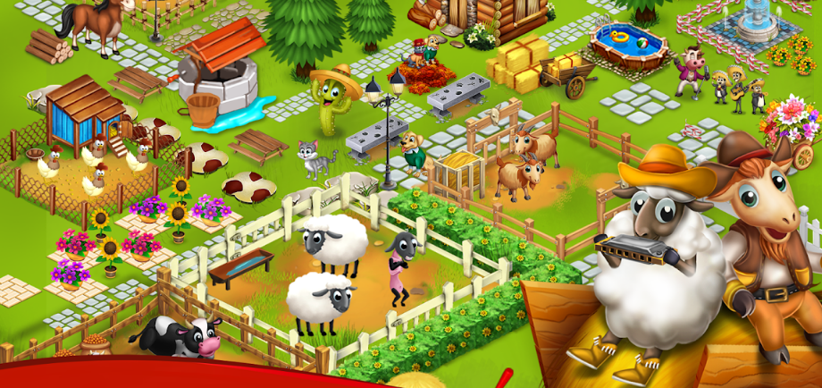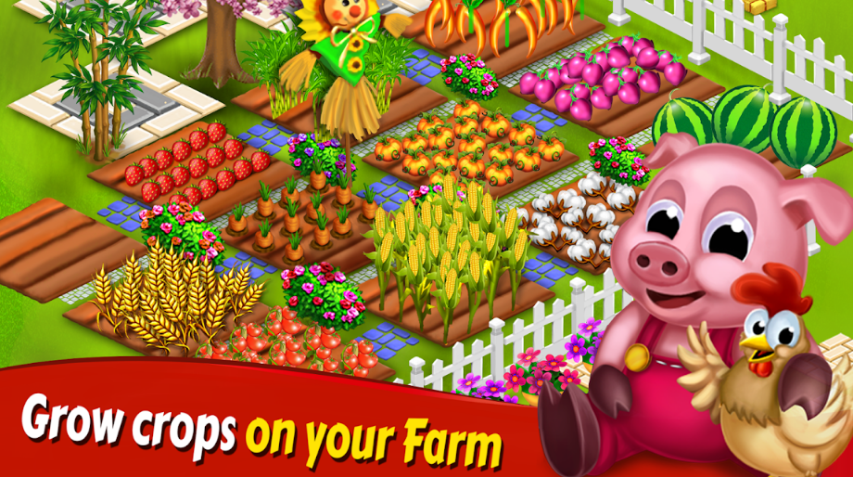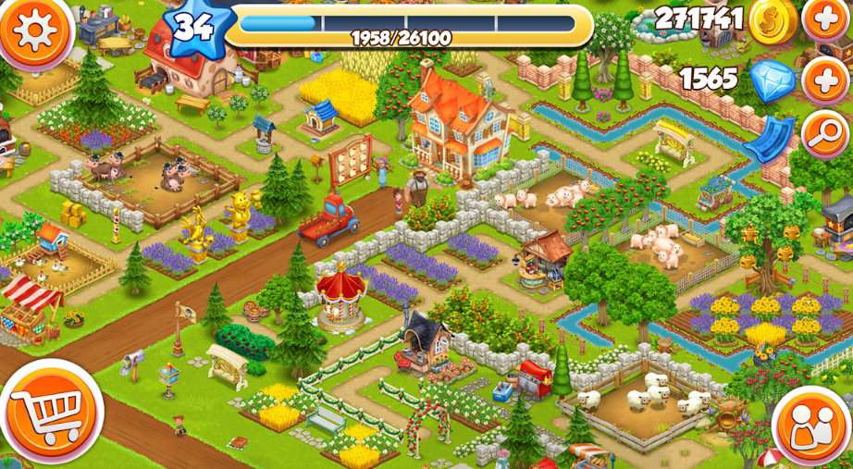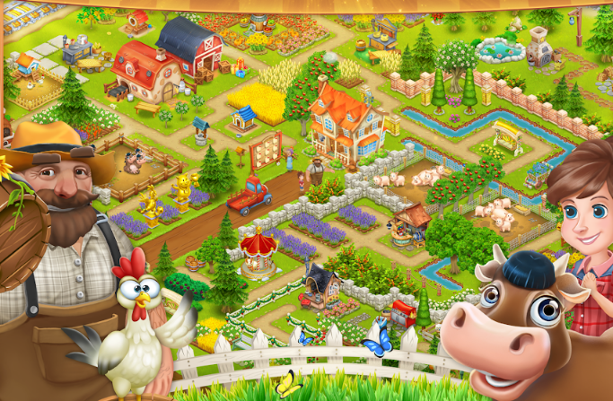<https://play.google.com/store/apps/details?id=letsfarm.com.playday>

<https://play.google.com/store/apps/details?id=com.ids.little.farm.time.fun>

**Animales De Granja**

Este es un juego educativo que enseña a los niños sobre animales de granja pero se queda corto ya que se focaliza con en enseñarles la fisonomía del animal y el nombre, no incurre en características y beneficios que aporta el animal como tampoco brinda información ni interacción con los animales.

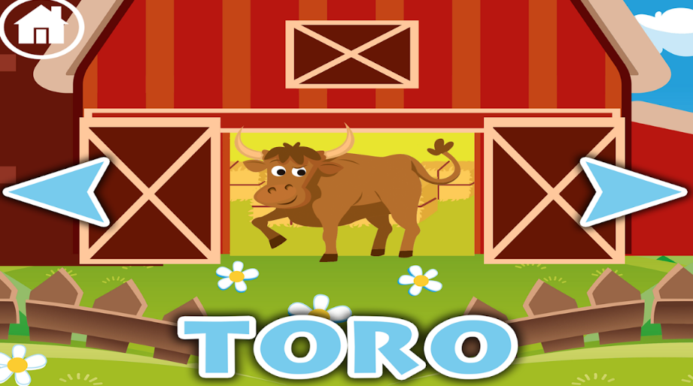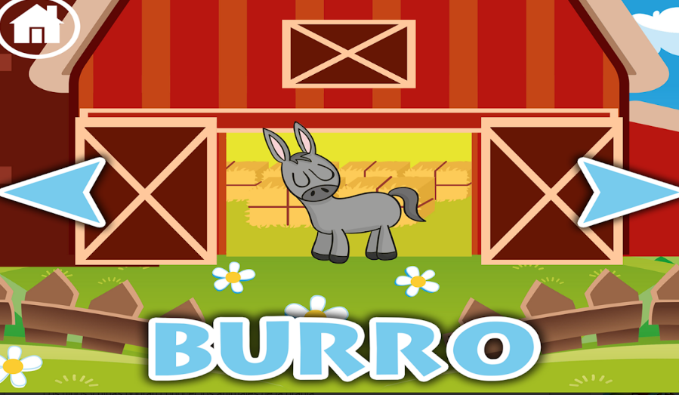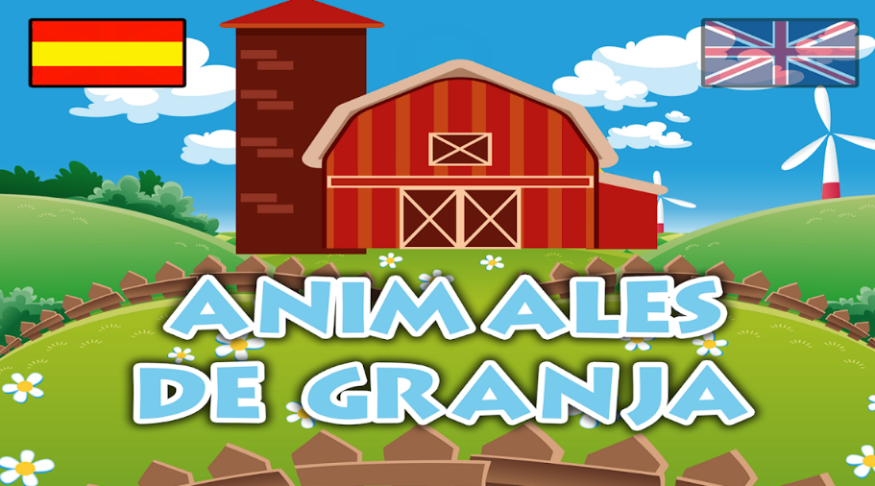

<https://play.google.com/store/apps/details?id=com.appsmoveslu.Granja>

**Objetivo general**

Difundir a través de un juego digital el conocimiento sobre la procedencia de los agroproductos que son consumidos a diario por los niños en la ciudad de Bogotá.

**Objetivos específicos**

Transmitir de manera sencilla la información recopilada sobre los procesos agropecuarios que se llevan a cabo en Colombia.

Localizar las empresas relacionadas e interesadas en el sector agropecuario con el fin de establecer patrocinio y/o alianzas.

Categorizar la información para presentarse la de manera adecuada a los niños según su edad y su progreso dentro del juego.

**Medio estadístico**

Tabulación encuesta

se realizó una encuesta a 100 personas que se encuentran dentro del público objetivo de la investigación donde se les hizo 6 preguntas puntuales en relación al tema de estudio.

Pregunta #1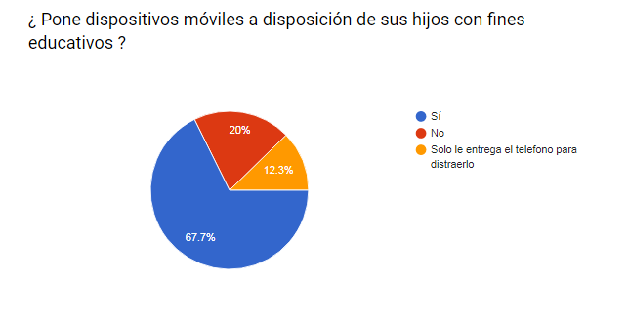

Interpretación:

De los 100 encuestados el 67% da a los niños los dispositivos inteligentes para fines educativos, el otro 23% solo entrega los dispositivos para entretenimiento sin ningún aprendizaje.

Análisis:

Se evidencia que la mayoría de los padres se preocupan de que los niños tengan un aprendizaje al interactuar con los dispositivos inteligentes, aunque un porcentaje pequeño de los padres solo suelen distraerlos con los dispositivos es mayor la preocupación por el desarrollo intelectual de los niños.

Pregunta #2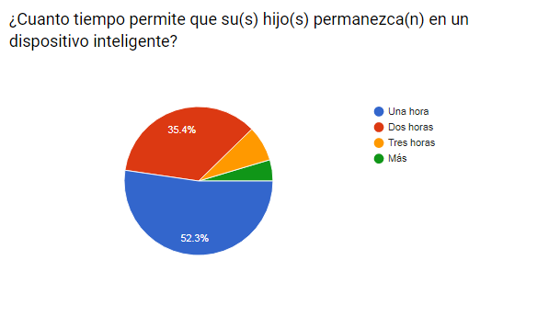

Interpretación:

De los 100 encuestados el 52% sólo permiten que los niños estén en los dispositivos por unas hora , el 35% permiten que estén dos horas y el resto permite la interacción de los niños con los dispositivos tres horas o más.

Análisis:

De los resultados anteriores se evidencia que los niños están en interacción constantemente con los dispositivos inteligentes y ese tiempo se podría utilizar para enseñarles un tema importante como loes la procedencia de su comida y cultura del campo.

Pregunta #3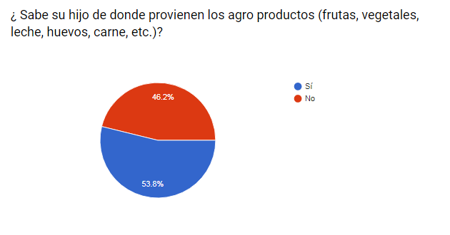

Interpretación:

De los 100 encuestados el 53%dicen que sus hijos saben de donde proviene los alimentos que consumen y el 46% reconocen que sus hijos no saben o confunden de donde provienen los alimentos agrícolas.

Análisis:

Se evidencia que aunque la mayoría de los padres dice que sus hijos si saben de donde provienen los alimentos también hay una gran cantidad que no lo saben por lo que es un tema de importancia para enseñar a los niños.

Pregunta #4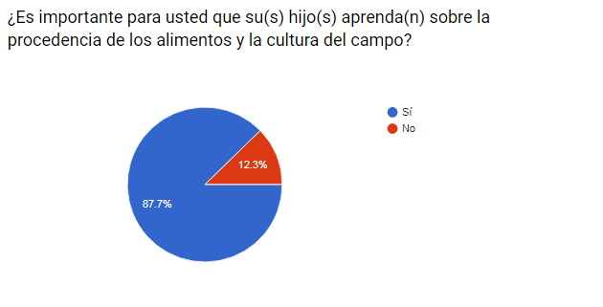

Interpretación:

De los 100 encuestados para el 88% es importante enseñarles a sus hijos la procedencia de los alimentos y procesos del campo, para el 12% restante no es importante que sus hijos aprendan del campo.

Análisis:

Se evidencia que la mayoría de los padres quieren que sus hijos conozcan del campo y de cómo son cultivados sus alimentos, aunque para unos pocos no sea importante este tema, sigue siendo vital para no perder las costumbres de una parte fundamental de la economía.

Pregunta #5 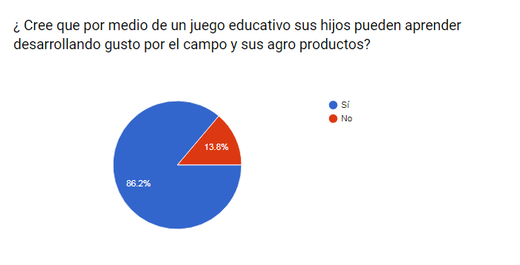

Interpretación:

De los 100 encuestados el 87% creen que por medio de un juego los niños pueden aprender del campo y sus productos .el 13% piensan que no se aprendería en un juego.

Análisis:

Se evidencia que la mayoría de los padres creen que sus hijos podrían aprender del campo y que resolvería muchas de las dudas que tienen sobre él, ya que muchos de ellos no tiene la posibilidad de ir constantemente al campo.

Pregunta #6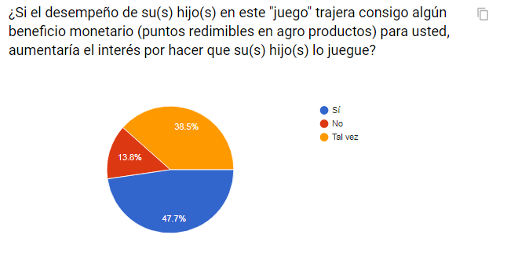

Interpretación:

De los 100 encuestados el 47% dice que si se ofreciera un beneficio por el desempeño de sus hijos y aprendizaje motivarían para continuarán interactuando con el juego, para el resto no tiene importancia este tema.

Análisis:

Se evidencia que si se ofreciera un beneficio o un plus adicional a la enseñanza la plataforma tendría una captación y mayor interés en que los niños aprendan por parte de los padres.

**Diagrama de población de Bogotá por edad (DANE)**

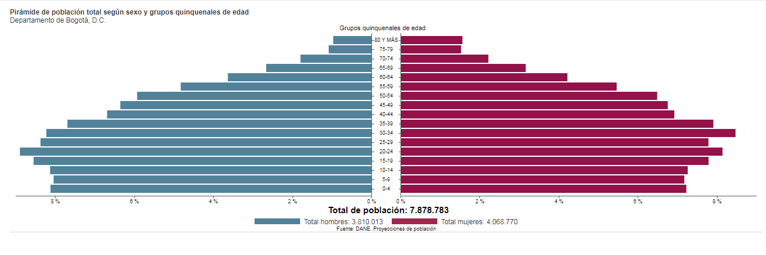

**Referencias Webgrafía**

Teoría de Piaget: Etapas del desarrollo cognitivo del niño (1 enero 2018). Recuperado de: <https://blog.cognifit.com/es/teoria-piaget-etapas-desarrollo-ninos/>

Las edades del aprendizaje: todo tiene su tiempo ( 6 marzo 2017). Recuperado de: <https://www.abc.es/sociedad/abci-edades-aprendizaje-todo-tiene-tiempo-201703012046_noticia.html>

La clave al diseñar para niños (23 Agosto 2010). Recuperado de: <https://xlediaz.wordpress.com/2010/08/23/la-clave-al-disenar-para-ninos/>

El efecto del color en los niños (29 Abril 2013). Recuperado de: <http://www.metroscubicos.com/articulo/decoracion-y-hogar/2013/04/29/el-efecto-del-color-en-los-ninos>

Diseño de interfaces para niños (18 agosto 2016). Recuperado de: <http://www.torresburriel.com/weblog/2016/08/18/diseno-de-interfaces-para-ninos/>

Niños y tecnología ¿Oportunidad o amenaza? (04 mayo 2017). Recuperado de: <https://www.eltiempo.com/tecnosfera/dispositivos/relacion-entre-los-ninos-y-la-tecnologia-84130>

Abuso de la tecnología puede generar depresión y aislamiento en niños (20 noviembre 2017) . Recuperado de: <https://www.eltiempo.com/vida/educacion/problemas-de-salud-en-los-ninos-por-el-uso-de-aparatos-tecnologicos-153056>

Videojuegos educativos: teorías y propuestas para el aprendizaje en grupo (18 de mayo de 2012) Recuperado de: <https://revistas.unimilitar.edu.co/index.php/rcin/article/view/254/1892>

La influencia de los videojuegos en el niño. Recuperado de: <http://www.crecerfeliz.es/Ninos/Desarrollo-y-aprendizaje/La-influencia-de-los-videojuegos-en-el-nino>

La influencia de los videojuegos en los niños (24 Octubre 2017) Recuperado de:   <https://www.quecursar.com/noticias/la-influencia-de-los-videojuegos-en-los-ninos-10819.html>

¿Son los niños y su “power pester” cada vez más poderosos en las decisiones de compra? (11 diciembre 2017). Recuperado de: <https://www.puromarketing.com/88/29615/son-ninos-pester-power-cada-vez-mas-poderosos-decisiones-compra.html>

El poder de los niños en las decisiones de compra (22 octubre 2014). Recuperado de:

<https://www.merca20.com/el-poder-de-los-ninos-en-las-decisiones-de-compra-2/>

Bogotá, a apoyar productores regionales para evitar desabastecimiento. (2015). El tiempo. Colombia. casa editorial El Tiempo. Recuperado de: <https://www.eltiempo.com/archivo/documento/CMS-15394615>

Minagricultura. (2016). El 83.5% de los alimentos que consumen los colombianos son producidos por nuestros campesinos. Recuperado de: <https://www.minagricultura.gov.co/noticias/Paginas/El-83-de-los-alimentos-que-consumen-los-colombianos-son-producidos-por-nuestros-campesinos.aspx>

Título: Agropecuaria. Sitio: Definición ABC. Fecha: 26/05/2010. Autor: Florencia Ucha. URL: <https://www.definicionabc.com/general/agropecuaria.php>

Noticias RCN. (2013). Productos importados en los mercados del país. Colombia. Recuperado de <https://noticias.canalrcn.com/nacional-economia/productos-importados-los-mercados-del-pais>

Semana .(2016). paradoja agrícola en las importaciones. Colombia. Recuperado de <https://www.semana.com/economia/articulo/colombia-importa-productos-agropecuarios-que-podria-cultivar/458614>

Grupo MSC. (2018). principales cultivos en colombia. Colombia. Recuperado de: <https://grupomsc.com/blog/agricultura/principales-cultivos-en-colombia>

Agro P&C. (N.A). La agricultura en Colombia. Colombia. Recuperado de: <http://agropc.com/index.php?option=com_content&view=article&id=7&Itemid=5>

https://www.minagricultura.gov.co/ministerio/quienes-somos/Paginas/Funciones.aspx

**Anexos**

Tabla Referentes

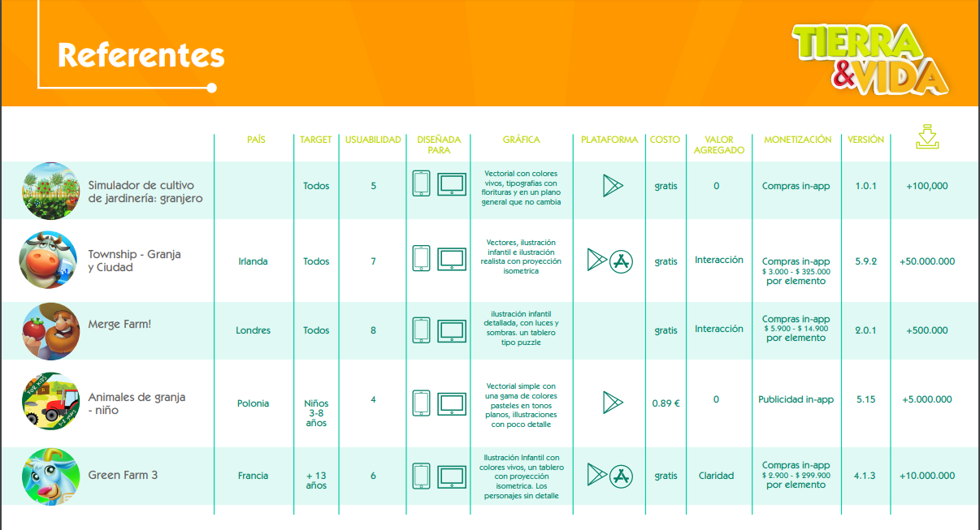

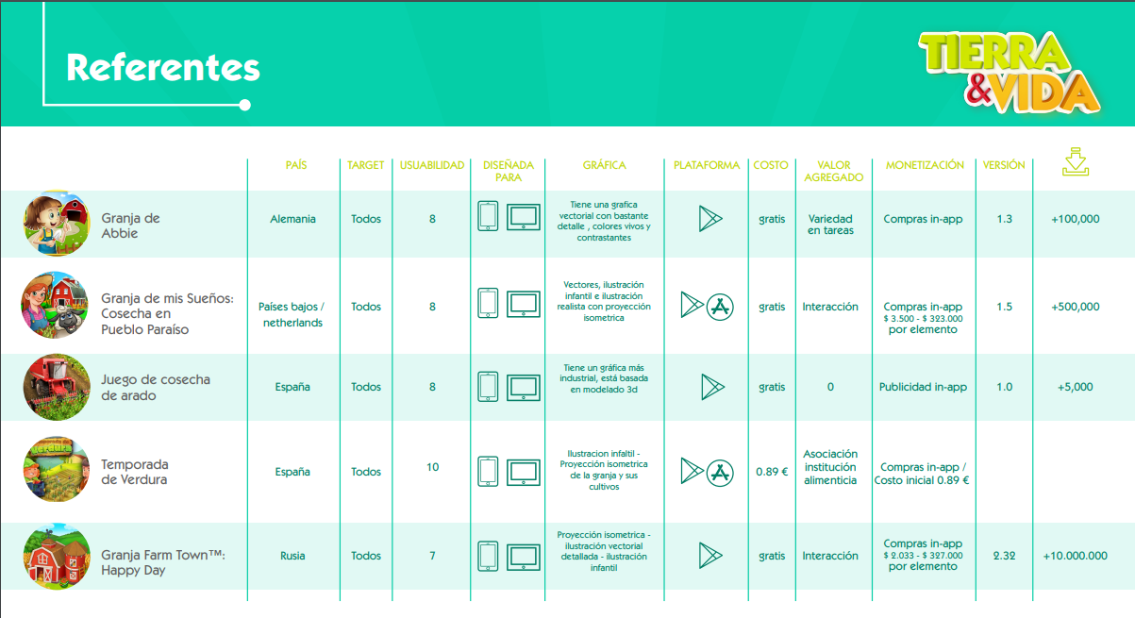

Modelo de encuesta

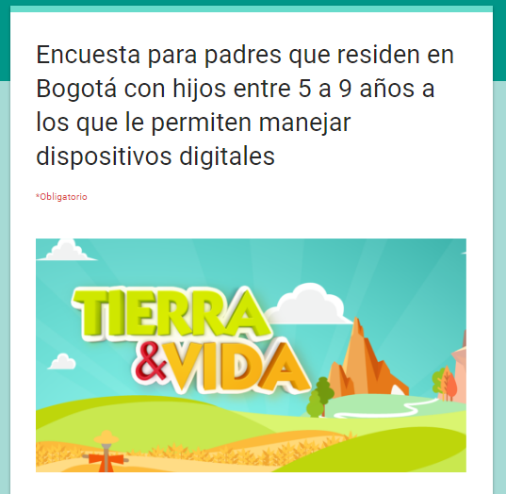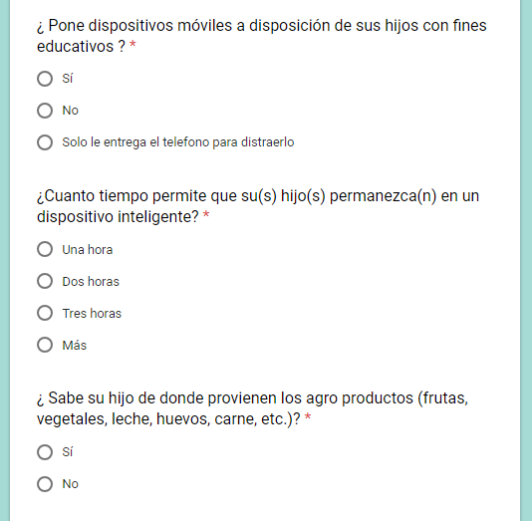

Diagrama de Gant